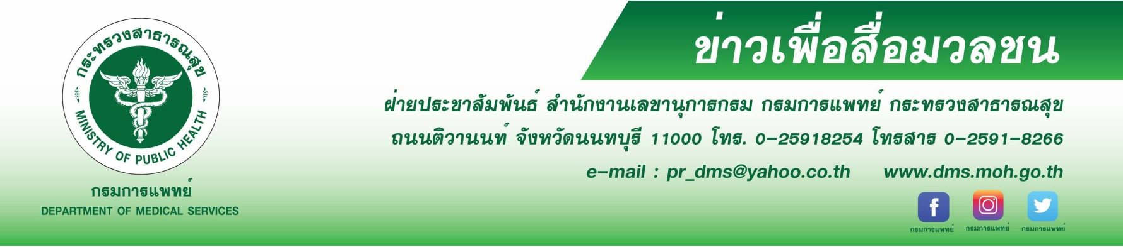

รพ.สงฆ์ ตั้งคลินิกเลิกสูบบุหรี่กำหนดเป็นเขตปลอดบุหรี่ 100%

โรงพยาบาลสงฆ์ ห่วงปัญหาสุขภาพพระสงฆ์สามเณรจากการสูบบุหรี่ จัดตั้งโครงการคลินิกเลิกสูบบุหรี่
เพื่อให้คำปรึกษาแก่พระสงฆ์สามเณร ตั้งเป้าหมายต้องไม่มีพระสงฆ์สามเณรสูบบุหรี่และโรงพยาบาลสงฆ์
เป็นเขตปลอดบุหรี่ 100%
นายแพทย์มานัส โพธาภรณ์ รองอธิบดีกรมการแพทย์ กล่าวว่า การสูบบุหรี่เป็นปัญหาสังคมและสุขภาพ
ควันบุหรี่ในอากาศเกิดจากการเผาไหม้ของบุหรี่ ซึ่งมีสารเคมีที่เป็นอันตรายต่อสุขภาพ เช่น คาร์บอนมอนนอกไซด์
แอมโมเนีย ฟอร์มาลดีไฮด์และสารก่อมะเร็งชนิดอื่นๆ ที่ผู้ได้รับควันบุหรี่มีความเสี่ยงเพิ่มขึ้นในการเป็นโรคต่างๆ โดยเฉพาะโรคมะเร็งที่มีความเสี่ยงเพิ่มขึ้นมากถึงร้อยละ 30 และควันบุหรี่ที่ผู้สูบบุหรี่พ่นออกมาภายหลังจากการดูดควันบุหรี่เข้าปอด จากข้อมูลของโรงพยาบาลสงฆ์ พบว่า พระสงฆ์สามเณรที่อาพาธ จำนวน 59,000 รูป ในจำนวนนี้
มีประวัติการสูบบุหรี่ ประมาณ 18,000 รูป หรือคิดเป็นร้อยละ 30 ของพระสงฆ์สามเณรที่อาพาธ โดยโรคที่เกิดจากการสูบบุหรี่ซึ่งทำให้มรณภาพ เช่น โรคมะเร็งปอด ถุงลมปอดโป่งพอง วัณโรคปอด มะเร็งตับ เส้นเลือดในสมองตีบ เป็นต้น
นายแพทย์ชำนิ จิตตรีประเสริฐ ผู้อำนวยการโรงพยาบาลสงฆ์ กล่าวเพิ่มเติมว่า จากการรณรงค์ลดละเลิกสูบบุหรี่
ทำให้พระสงฆ์สามเณรที่สูบบุหรี่ มีจำนวนลดลง และพระราชบัญญัติคุ้มครองสุขภาพผู้ไม่สูบบุหรี่ พ.ศ. 2535
ของกระทรวงสาธารณสุข กำหนดให้มีการคุ้มครองสุขภาพผู้ไม่สูบบุหรี่ตามประกาศกระทรวง สถานที่ราชการทุกแห่ง
ต้องเป็นเขตปลอดบุหรี่ 100% และเป็นสถานที่ให้การรักษาผู้ที่ต้องการเลิกสูบบุหรี่ โรงพยาบาลสงฆ์ จึงได้ดำเนินการ
จัดตั้งโครงการคลินิกเลิกสูบบุหรี่ตั้งแต่ปี พ.ศ.2551 เป็นต้นมา โดยบูรณาการการรักษาจากสหสาขาวิชาชีพ รวมถึงดำเนินการในเชิงรุกต่างๆ เช่น จัดนิทรรศการรณรงค์เลิกสูบบุหรี่โลก การออกหน่วยให้ความรู้ถึงพิษภัยของบุหรี่ ที่วัด
โรงเรียนพระปริยัติธรรม และรับสมัครพระสงฆ์สามเณรเข้าร่วมโครงการอย่างต่อเนื่อง โดยในช่วง 2 – 3 ปีที่ผ่านมา
มีพระภิกษุสามเณรที่เข้าร่วมโครงการประมาณร้อยละ 10 สามารถเลิกสูบบุหรี่ได้ ทั้งนี้โครงการคลินิกเลิกสูบบุหรี่
ของโรงพยาบาลสงฆ์กำหนดเป้าหมายในการปฏิบัติงานคือ ต้องไม่มีพระสงฆ์สามเณรสูบบุหรี่และโรงพยาบาลสงฆ์
เป็นเขตปลอดบุหรี่ 100%
**************************************************
#โรงพยาบาลสงฆ์ #โครงการคลินิกเลิกสูบบุหรี่ #รณรงค์ลดละเลิกสูบบุหรี่
- ขอขอบคุณ –
19 สิงหาคม 2562

